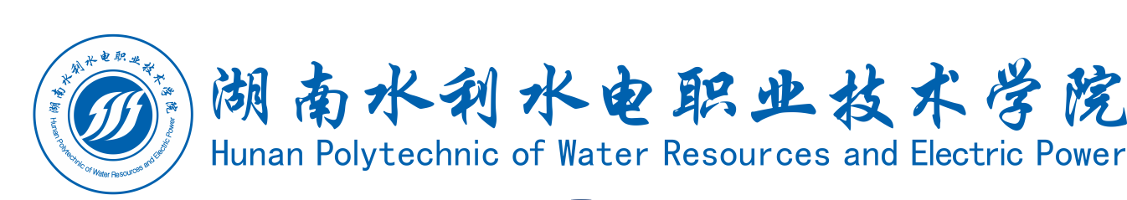

**采**

**购**

**需**

**求**

**文**

**件**

**（货物类）**

**采购项目名称： 体育耗材采购项目**

**采 购 人：湖南水利水电职业技术学院**

**采 购 编 号： XSXY2506-3**

**二О二五年六月**

**一、项目信息**

项目名称：体育耗材采购项目

预算：69890元

付款方式：验收合格后，凭验收单及卖方出具的增值税普通发票十个工作日内付100%。

**二、采购需求**

2025年上半年体育耗材购置清单

|  |  |  |  |  |  |  |  |
| --- | --- | --- | --- | --- | --- | --- | --- |
| **序号** | **品名** | **单位** | **推荐品牌** | **规格型号** | **数量** | **预算单价（元）** | **预算总价（元）** |
| 1 | 电动双缸兖器泵 | 个 | 得力、米其林 | 220V强劲动力 | 1 | 150 | 150 |
| 2 | 实心球 | 个 | 狂神、奥匹 | 2公斤 | 10 | 30 | 300 |
| 3 | 实心球 | 个 | 狂神、奥匹 | 1公斤 | 10 | 25 | 250 |
| 4 | 铅球 | 个 | 紫湖、银剑 | 7.26公斤 | 2 | 110 | 220 |
| 5 | 铅球 | 个 | 紫湖、银剑 | 4公斤 | 2 | 75 | 150 |
| 6 | 白色棉手套 | 副 | 星宇、橡树 | 纯棉 | 20 | 5 | 100 |
| 7 | 抹布 | 块 | 茶花、妙洁 | 纯棉30*60加厚 | 10 | 5 | 50 |
| 8 | 发令枪 | 把 | 双环 | 不锈钢 | 2 | 180 | 360 |
| 9 | 子弹 | 盒 | 双环 | 1*100 | 4 | 120 | 480 |
| 10 | 装篮球网兜 | 个 | 百斯卡加粗、奥皮加粗 | 装7号球30或5号球40 | 200 | 30 | 6000 |
| 11 | 长跳绳 | 根 | JFF、兰威 | 竹节式1*10米 | 5 | 80 | 400 |
| 12 | 篮球7号 | 个 | 1.云腾ZK-L-868  2.乐鞠/TC-6000 | 材质:高档皮革  圆周:750-780mm  重量:570-650g  弹跳:1200-1400mm  进口尼龙绳、80%丁基内胆  **提供厂家售后服务承诺函原件(加盖厂家公章)** | 100 | 80 | 8000 |
| 13 | 排球5号 | 个 | 1.云腾ZK-P-888  2.乐鞠/TC-3000 | 材质:高档皮革  圆周长:650mm~670mm;  质量:230g~270g  **提供厂家售后服务承诺函原件(加盖厂家公章)** | 300 | 120 | 36000 |
| 14 | 坐位体前屈测试仪 | 个 | 思博特、恒康  （学校使用的手持机是SPORT-C） | 与学校在用的手持机蓝牙连接，测试结果 直接存入手持机中。  （中标后需到使用部门现场演示，符合参数后，方可签订合同） | 1 | 240 | 240 |
| 15 | 仰卧起坐折叠垫子 | 床 | 澜欧TC092、利刃 | 100CM*50CM*15CM | 30 | 55 | 1650 |
| 16 | 酒精75%度 | 瓶 | 先锋鑫旺达、兰诗（WS5011） | 1*500ML喷雾型 | 5 | 50 | 250 |
| 17 | 标枪 | 根 | 飞鹿、金剑 | 超硬航空铝800g | 1 | 68 | 68 |
| 18 | 铁饼 | 个 | 恒之健、奥匹 | 2kg | 1 | 22 | 22 |
| 19 | 要球 | 个 | 美飞特、捷英飞 | 2KG | 1 | 52 | 52 |
| 20 | 要球 | 个 | 美飞特、捷英飞 | 5KG | 1 | 98 | 98 |
| 21 | 要球 | 个 | 美飞特、捷英飞 | 7KG | 1 | 150 | 150 |
| 22 | 羽毛球 | 筒 | 云中鹰8号、胜利5号 | 1*12 | 77 | 100 | 7700 |
| 23 | 乒乓球拍 | 副 | 蝴蝶TBC601、红双喜H106 | 双面胶 | 60 | 120 | 7200 |
|  |  |  |  |  |  | **总计** | 69890 |

**三、商务要求**

1.送货时间：竞价成交后七个工作日内；送货地点：湖南水利水电职业技术学院体育馆102办公室。

2.送货及验收：中标供应商需要安排专人送货上门，协助采购单位清点入库，双方当面交接，快递交货将被拒绝。

3.售后服务及其他要求：为杜绝假货高仿货，保证产品质量，维护采购方的合法权益，竞价供应商所提供产品必须是原厂生产、全新未使用过的产品，并符合国家质量标准，竞价供应商供货时需严格按照建议品牌和参数供货。质保壹年，质保期内任何质量问题须24小时内解决。

**4.核心产品篮球7号、排球5号须提供厂家售后服务承诺函原件(加盖厂家公章)**

**四、资质响应要求**

（1）提供营业执照副本；（2）提供法定代表人授权的项目负责人委托书；（3）提供法定代表人和项目负责人身份证复印件；以上材料均需加盖单位公章。